**苏州大学 操作系统 课程试卷** （A）卷 共 7页

考试形式 开 卷 2022年12月

院系 计算机 年级 2020级 专业 人工智能

学号 2027407077 姓名 陈琦 成绩

1. **选择题（20分，每题2分，答案请填入下表，否则不等分！）**

|  |  |  |  |  |  |  |  |  |  |
| --- | --- | --- | --- | --- | --- | --- | --- | --- | --- |
| **1** | **2** | **3** | **4** | **5** | **6** | **7** | **8** | **9** | **10** |
|  |  |  |  |  |  |  |  |  |  |

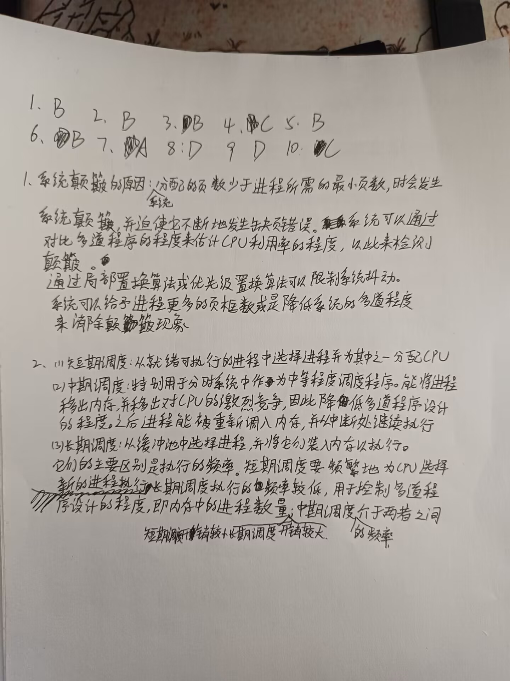

1、分页式虚拟存储系统中，页面的大小与可能产生的缺页中断次数　 　。

（A）成正比 （B）成反比

（C）成固定比例 （D）无关

2、页式管理系统中，地址寄存器的低9位表示页内地址，则页面大小为　 　。

（A）1024B （B）512B （C）1024KB （D）512KB

3、某系统采用了银行家算法，则下列说法正确的是

（A）系统处于不安全状态时一定会发生死锁

（B）系统处于不安全状态时可能会发生死锁

（C）系统处于安全状态时一定发生死锁

（D）系统处于安全状态时可能会发生死锁

4、一种既有利于短作业又兼顾到长作业的作业调度算法是　 　。

（A）先来先服务 （B）时间片轮转

（C）最高响应比优先 （D）短作业优先

5、为了允许文件系统中存在具有相同的文件名，通常文件系统采用　 　。

（A）文件控制块 （B）多级目录 （C）索引结点 （D）单级目录

6、一个目录包含100个文件，每个文件的目录项为1.3KB，则这个目录文件需要　 　个大小为4KB的物理块来存放。

（A）100 （B）33 （C）32 （D）34

7、逻辑文件的访问方式不包括　 　。

（A）间接访问 （B）顺序访问 （C）随机访问 （D）直接访问

8、现代OS具有并发性和共享性，是　 　的引入导致的。

（A）单道程序 （B）磁盘 （C）对象 （D）多道程序

9、设两个进程共用一个临界资源的互斥信号量mutex，当mutex＝1时表示　 　。

（A）两个进程进入临界区 （B）两个进程都在等待

（C）一个进程进入了临界区，另一个进程等待 （D）没有一个进程进入临界区

10、一个虚拟存储器中，段的逻辑地址形式是段号10位，段内地址20位；内存1MB，辅存10GB。那么该虚拟存储器最大实际容量可能是　 　。

（A）1024KB （B）10GB （C）1024MB （D）10GB+1MB

1. **简答题（20分，每题5分）**

1. 系统颠簸的原因是什么？一旦系统检测到颠簸，怎样才能消除这个问题？



1. 论述长期、中期、短期调度之间的区别。



1. 试述内碎片与外碎片的区别。

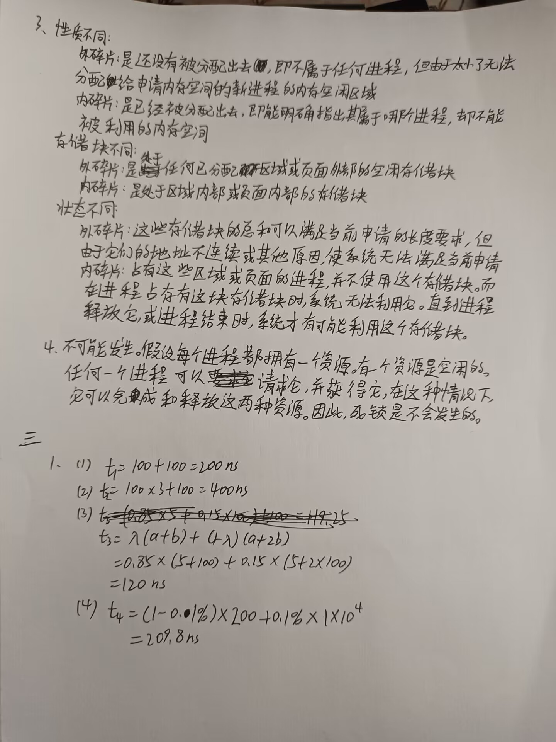

1. 某一系统有2个进程和3个相同类型的资源。每个进程最多需要两个资源。这种情况下有没有可能发生死锁？为什么？



1. **综合题（60分，每题10分）**

1、（10分）一个分页存储系统，内存读/写一个单元的时间为100ns，页表存放在内存：

（1）如果采用单级页表，则访问一个内存地址存放的数据需要多少时间？(2分)

（2）如果采用三级页表，则访问一个内存地址存放的数据需要多少时间？(2分)（3）如果一个单级页表分页系统引入联想寄存器TLB，85％的页表项可在快表中命中，则访问一个内存地址存放的数据平均需要多少时间？（假设访问一次快表需要5ns）。(2分)

（4）如果系统采用请求式分页（单层页表，不采用TLB），缺页率为0.1%，缺页处理总的时间为10ms，则访问一个内存地址存放的数据平均需要多少时间？(2分)



2、（10分）在银行家算法中，如果出现以下资源分配情况

|  |  |  |  |
| --- | --- | --- | --- |
|  | Allocation | Need | Available |
| P0 | 0 0 3 2 | 0 0 1 2 | 1 6 2 2 |
| P1 | 1 0 0 0 | 1 7 5 0 |  |
| P2 | 1 3 5 4 | 2 3 5 6 |  |
| P3 | 0 3 3 2 | 0 6 5 2 |  |
| P4 | 0 0 1 4 | 0 6 5 6 |  |

（1）该状态是否安全？请给出过程（6分）

（2）如果进程P2提出请求Request(1,2,2,2)后，系统能否将资源分配给他？（4分）

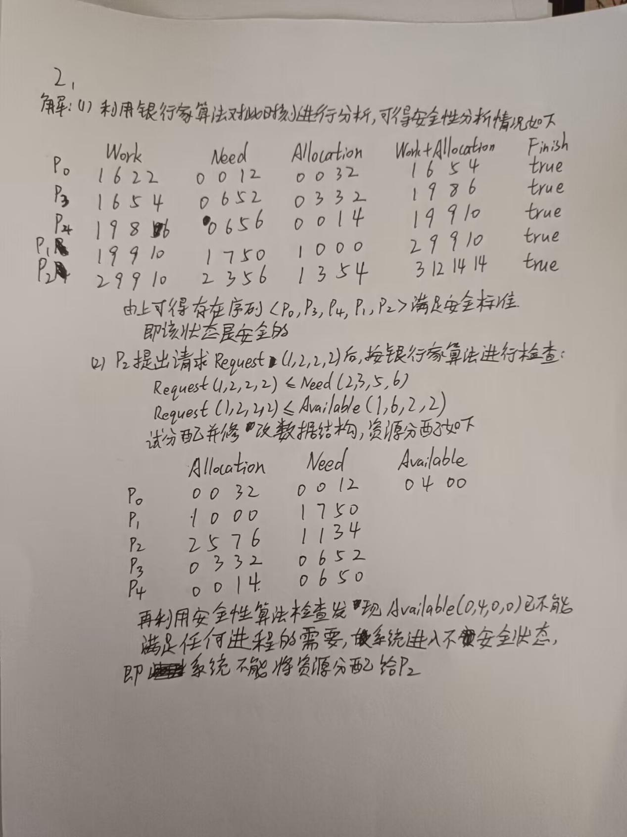

3、（10分）假设现在有5块内存可以分配，依次为100KB,500KB,200KB,300KB和600KB。有进程序列分别要求212KB,417KB,112KB和426KB。

（1）用首次适应，最佳适应和最差适应分别能够按怎样的顺序分配进程？（9分）

（2）哪个算法充分利用了内存空间？（1分）

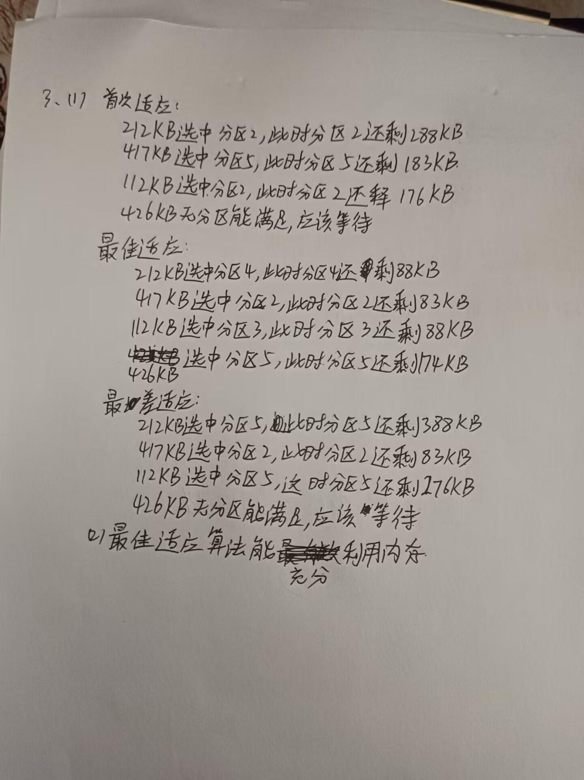

4、（10分）在页式虚拟存储管理的计算机系统中，作业在主存中分配到3块主存空间，作业执行时访问页的顺序为2,3,2,1,5,2,4,5,3,2,5,3，请问用OPT, FIFO 和LRU 替换算法时，它们的缺页中断率分别是多少。（要求图示出内存页面变化情况）

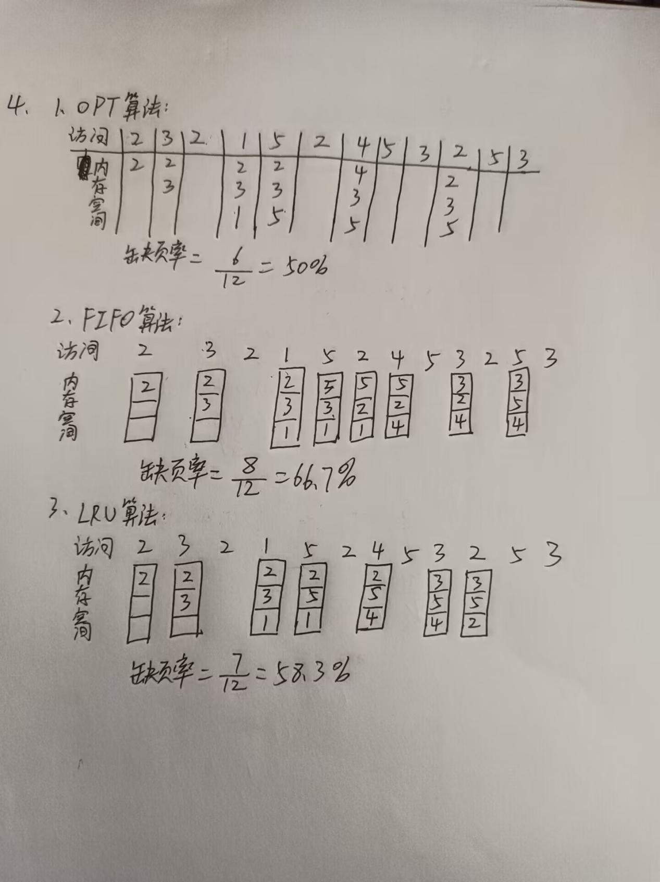

5、（10分）有5个待运行进程同时到达，它们要运行的CPU脉冲时间N分別是9,6,3,5和X（3<X<9并且不等于5或6）。请问：

* + 1. 采用哪种调度方法运行这5个进程可以得到最短的平均等待时间？（3分）
    2. 按照以上调度方法，请给出5个进程的运行次序，并计算平均等待时间。7分）

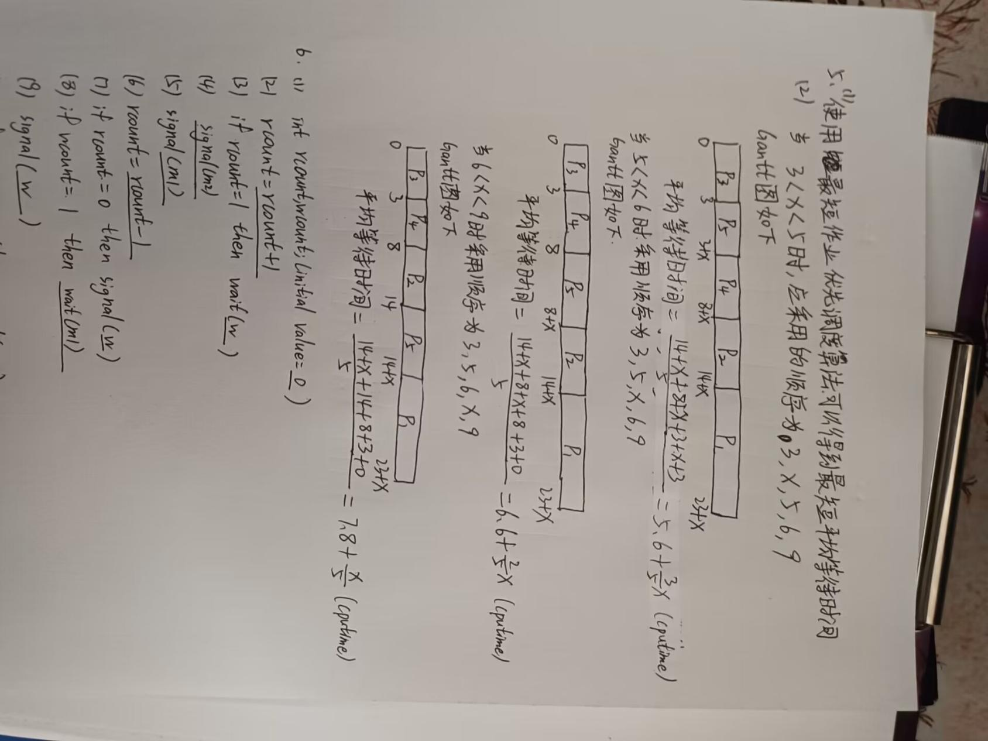

6、（10分）下面是用wait/signal机制解决写者优先的Readers-Writers Problem的伪代码。所谓写者优先的Readers-Writers Problem定义如下：

（1）一块初始化已有内容的缓冲区，由读者和写者共享；

（2）写者之间、写者和读者之间互斥使用缓冲区；

（3）读者之间可以同时访问缓冲区；

（4）当写者i需要写时：1）如果有写者i-1正在写，那么写者i等待，且其优先于任何等待的读者；2）如果缓冲区空，写者i使用缓冲区；3）如果缓冲区被若干读者使用，不剥夺读者的缓冲区，等到所有已经占用缓冲区的所有读者完成，写者i立刻进入缓冲区；

（5）读者仅当没有写者正在或需要使用缓冲区时，才进入缓冲区。

具体代码如下，请在下面空格处填空：

int rcount, wcount; (initial value = )

semaphore m1, m2, m3, w, r ; (initial value = 1)

READER：

  wait(m1); //所有的readers竞争抢w信号量的权利

    wait(r); //所有抢readers竞争w信号量的过程是互斥的

      wait(m2);

        rcount := ;

        if rcount = 1 then wait( );  //只有第一个reader能够有资格抢w信号量

      m2 ；

    signal(r);

  signal( m1 );

**reading**

   wait(m2);

    rcount := ;

    if rcount = 0 then signal( );//还有readers在等，就不放w信号量

  signal(m2);

WRITER：

    wait(m3);

      wcount := wcount + 1;

      if wcount = 1 then ;

    signal(m3);

  wait(w);

**writing**

  signal( );

  wait(m3);

    wcount := wcount - 1;

    if wcount = 0 then signal( );

  signal(m3);

